LEI Nº 11.764, DE 2 DE JANEIRO DE 2015.

Denomina Rua Bougainville o logradouro não cadastrado conhecido como Beco Um – Rua do Jesuíno –, localizado no Bairro Lageado.

O PREFEITO MUNICIPAL DE PORTO ALEGRE
Faço saber que a Câmara Municipal aprovou e eu, no uso das atribuições que me confere o inciso II do artigo 94 da Lei Orgânica do Município, sanciono a seguinte Lei:

Art. 1º Fica denominado Rua Bougainville o logradouro não cadastrado conhecido como Beco Um – Rua do Jesuíno –, localizado no Bairro Lageado, nos termos da Lei Complementar nº 320, de 2 de maio de 1994, e alterações posteriores.

Parágrafo único. As placas denominativas conterão, abaixo do nome do logradouro, os seguintes dizeres: Flor que marca o traçado desta rua.

Art. 2º Esta Lei entra em vigor na data de sua publicação.

PREFEITURA MUNICIPAL DE PORTO ALEGRE, 2 de janeiro de 2015.

José Fortunati,
Prefeito.

José Luiz Fernandes Cogo,
Secretário Municipal de Urbanismo, em exercício.
Registre-se e publique-se.

Urbano Schmitt,
Secretário Municipal de Gestão.
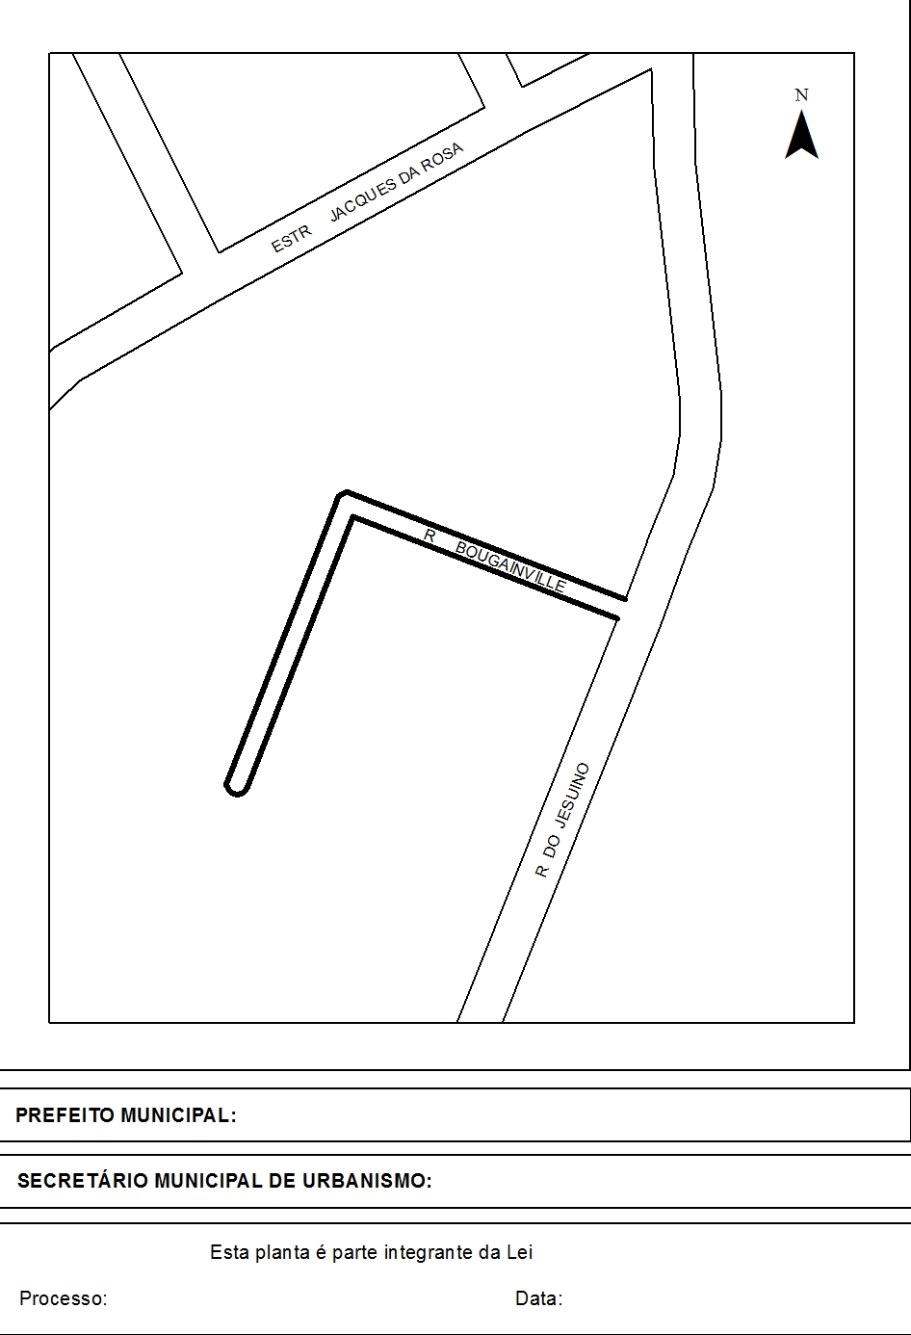
CROQUI
José Fortunati.
José Luiz Fernandes Cogo, em exercício.
02.01.2015
001.042115.14.0
nº 11.764.

